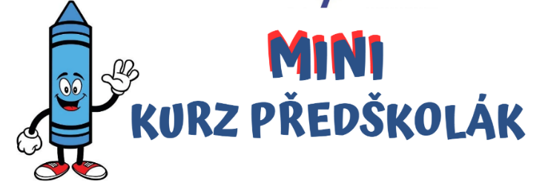

PŘIHLÁŠKA DO MINI KURZU PŘEDŠKOLÁK
Termíny: 19. 11., 26.11., 3.12., 10.12. 2025, 7. 1. 2026, časově vždy 15 - 15:45 hod.
Dítě:
Jméno: …………………………………………………………………………………………………………………………………..………..
Příjmení: ……………………………………………………………………………….……………………………………………………………
Datum narození: ………………………………………………………………………………………………………………………………..
Bydliště: ……………………………………………………………………………………………………………………………………………..
Navštěvuji mateřskou školu (název): ……………………………………………………………………………………………………

Zákonný zástupce:
Jméno: …………………………………………………………………………………………………………………………………..………
Příjmení: ……………………………………………………………………………….………………………………………………………….
Mobil: ……………………………………………………. E-mail: …………………………………………………………………………….
Datum: ……………………………. Podpis: …………………………………..

Kurz bude otevřen při minimálním počtu 8 dětí, maximální počet skupiny je 16. Organizační informace o konání budou zaslány prostřednictvím e-mailu před zahájením kurzu.

Pokyny k platbě:
Částku 1.000,- Kč uhraďte bankovním převodem na číslo účtu: 2400793045/2010, v.s. 202511 + do poznámky napsat příjmení a jméno dítěte. Splatnost úhrady je do 14. 11. 2025.

